RESOLUCIÓN NÚMERO 000780 DE 2014
(marzo 13)
por la cual se establecen los lineamientos técnicos para la implementación de los programas de promoción y prevención en el marco de la estrategia de atención primaria en salud, en desarrollo de lo dispuesto en el Decreto número 3046 de 2013 y se dictan otras disposiciones.
El Ministro de Salud y Protección Social, en ejercicio de sus facultades legales, en especial, de las conferidas por el artículo 2° del Decreto-ley 4107 de 2011,

CONSIDERANDO:
Que la Ley 1438 de 2011 reformó el Sistema General de Seguridad Social en Salud y en su artículo 46 dispuso que “Sin perjuicio de los recursos de que trata el artículo 217 de la Ley 100 de 1993, se destinará un cuarto (1/4) de punto porcentual de la contribución parafiscal, establecida en la Ley 21 de 1982 en los artículos 11, numeral 1, y 12, numeral 1, a favor de las Cajas de Compensación Familiar, a atender acciones de promoción y prevención dentro del marco de la estrategia de Atención Primaria en Salud y/o en la unificación de los Planes de Beneficios, de forma concertada entre el Gobierno Nacional y las Cajas de Compensación Familiar, conforme al reglamento”.

Que el Decreto número 3046 de 2013 reglamentó el artículo 46 de la Ley 1438 de 2011, en cuanto a los recursos de las vigencias 2013 y 2014, señalando en su artículo 3º que las Cajas de Compensación Familiar (CCF) deberán utilizar los recursos recaudados en un cincuenta por ciento (50%) para la financiación de la continuidad de la unificación de planes de beneficio y el cincuenta por ciento (50%) restante, se utilizará en cualquiera de los programas de promoción y prevención allí contemplados, en el marco de la estrategia de atención primaria en salud.

Que este Ministerio expidió la Resolución número 081 de 2014, mediante la cual estableció disposiciones en cuanto a la ejecución de los mencionados recursos, señalando los plazos y formatos así como determinando los departamentos priorizados para los programas de atención primaria en salud.

Que con el fin de implementar los programas de promoción y prevención en el marco de las disposiciones previamente citadas, la Dirección de Promoción y Prevención de este Ministerio elaboró los lineamientos técnicos que deberán observar e implementar las Cajas de Compensación Familiar, en la aplicación de dichos programas así como los formatos para la presentación de los proyectos y planes de acción con sus respectivos informes de ejecución, los cuales soportan la ejecución de los recursos programados por las Cajas de Compensación Familiar (CCF).

En mérito de lo expuesto,

RESUELVE:
Artículo 1°. Objeto. Establecer los lineamientos técnicos que deberán observar las Cajas de Compensación Familiar (CCF) que pretendan ejecutar los recursos de que trata el artículo 46 de la Ley 1438 de 2011, para la implementación de los programas de promoción y prevención en el marco de la estrategia de atención primaria en salud, en desarrollo de lo dispuesto en el Decreto número 3046 de 2013, lineamientos contenidos en el anexo técnico 1, que hace parte integral de la presente resolución.

Artículo 2°. Formulación y presentación de los programas de promoción y prevención. Las Cajas de Compensación Familiar que hayan decidido formular programas de promoción y prevención conforme a lo previsto en el artículo 3° del Decreto número 3046 de 2013, deberán diligenciar el formato establecido en el Anexo Técnico 2 “Formato para la presentación de proyectos”, que hace parte integral de la presente resolución y presentar ante la Dirección de Promoción y Prevención de este Ministerio, en un plazo máximo de quince (15) días, contados a partir de la publicación del presente acto.

Parágrafo. La formulación y presentación de los programas de promoción y prevención, deberá ser consistente con la información reportada en el Anexo Técnico 2 “Formato Utilización recursos del 1/4 de punto determinado en el artículo 46 de Ley 1438 de 2011 y Decreto número 3046 de 2013”, que hace parte integral de la Resolución número 081 de 2014.

Artículo 3°. Ejecución y seguimiento de los programas de promoción y prevención. Las Cajas de Compensación Familiar (CCF) que ejecuten los programas de promoción y prevención, de que trata la presente resolución, deberán formular para cada programa un Plan de Acción y presentar un informe de seguimiento a la ejecución de las actividades a desarrollar en cada uno.

Artículo 4°. Formulación de Plan de Acción. El Plan de acción establecerá objetivos, metas, actividades y presupuesto acorde con los lineamientos definidos para cada programa, en el formato establecido en el Anexo Técnico 3 “Formato para la presentación del plan de acción” que hace parte integral de la presente resolución y se enviará a la Dirección de Promoción y Prevención de este Ministerio, para su correspondiente aprobación, previo a la ejecución de actividades que desarrollarán las Cajas.

Artículo 5°. Informes de seguimiento a la ejecución de los programas de Atención Primaria en Salud. Las Cajas de Compensación Familiar (CCF) que ejecuten los programas de promoción y prevención, deberán remitir un informe cada dos (2) meses a la Dirección de Promoción y Prevención con copia a la Superintendencia Nacional de Salud, a más tardar el décimo día calendario del siguiente mes, con el detalle de las actividades realizadas, alcance de las metas e indicadores formulados en el Plan de Acción, en el Anexo Técnico 4, “Formato para la presentación de informes del plan de acción” que hace parte integral de la presente resolución.

Artículo 6°. Formatos y apoyo técnico. La Dirección de Promoción y Prevención de este Ministerio, prestará apoyo técnico vía web (http://www.minsalud.gov.co), a las Cajas de Compensación Familiar (CCF) que lo soliciten, para la implementación de los programas de promoción y prevención de que trata la presente resolución, sitio en el que además estarán disponibles los anexos técnicos que hacen parte integral de la presente resolución.

Artículo 7°. Vigencia y derogatorias. La presente resolución rige a partir de la fecha de su publicación y deroga el artículo 6° de la Resolución número 081 de 2014.
Publíquese y cúmplase.

Dada en Bogotá D. C., a 13 de marzo de 2014.

El Ministro de Salud y Protección Social,

Alejandro Gaviria Uribe.

ANEXO TÉCNICO 1
LINEAMIENTOS TÉCNICOS PARA LA IMPLEMENTACIÓN DE LOS PROGRAMAS DE PROMOCIÓN Y PREVENCIÓN
Para la implementación de los Programas de Promoción y Prevención de que trata el Decreto número 3046 de 2013, las Cajas de Compensación Familiar deberán observar los lineamientos aquí previstos, al momento de formular el plan de acción y sus informes así como los proyectos para el desarrollo de los siguientes programas:
I. Prevención y control de deficiencias de micronutrientes.
II. Servicios amigables para adolescentes.
III. Servicios de atención psicosocial a víctimas del conflicto armado.
IV. Servicios de la prevención y mitigación del consumo de sustancias psicoactivas.
V. Prevención y mitigación de las enfermedades cardiovasculares.
I. PREVENCIÓN Y CONTROL DE DEFICIENCIAS DE MICRONUTRIENTES
Objetivo General
Prevenir y reducir la anemia nutricional en niños y niñas entre los 6 y 23 meses de edad, en el marco de las acciones de promoción y prevención de la Atención Primaria en Salud, de acuerdo a los lineamientos del Ministerio de Salud y Protección Social.
Objetivos Específicos
1. Posicionar como una medida de salud pública la estrategia “fortificación casera de alimentos”, con micronutrientes en polvo, para los niños y niñas de 6 a 23 meses.
2. Promover cambios de comportamiento en la población beneficiaria del proyecto, frente a la nutrición, alimentación y el lugar que esta ocupa en el desarrollo infantil y en la reducción de las inequidades sociales, utilizando estrategias de información, comunicación y educación.
Actividades
La prevención y control de deficiencias de micronutrientes está dirigida a la generación de capacidades a través de Información, Educación y Capacitación (IEC) innovadoras, basadas en evidencia, con miras a reforzar conocimientos, actitudes y prácticas nutricionales y de salud dirigida a la primera infancia, a nivel comunitario, para lo cual es necesario:
1. Elaboración del plan de Información, Educación y Capacitación (IEC) con miras a reforzar conocimientos, actitudes y prácticas nutricionales y de salud dirigidas a la primera infancia, a nivel institucional y comunitario.
2. Construir en conjunto un plan de información, educación y capacitación en temas de alimentación y nutrición con materiales adaptados y adecuados a cada uno de los contextos territoriales de acuerdo a los lineamientos del Ministerio de Salud y Protección Social.
3. Elaboración de los respectivos insumos técnicos y herramientas de comunicación, teniendo en cuenta: a) desarrollo de capacidades durante la implementación del programa a nivel institucional y comunitario, b) desarrollo de capacidades durante la implementación del programa a nivel familiar que orienten las acciones para la atención de la primera infancia con el componente de fortificación casera con micronutrientes en polvo (MNP), la cual incluye desparasitación.
Fortificación Casera con Micronutrientes en Polvo
Este programa incluye el proceso de desparasitación y la entrega de micronutrientes en polvo, de acuerdo a los lineamientos definidos por el Ministerio de Salud y Protección Social. Para la implementación del programa, se debe tener en cuenta las siguientes fases:
1. Fase Alistamiento: Incluye proceso de convocatoria, selección de niños y niñas que recibirán el micronutriente y puntos de distribución, así como la capacitación y estandarización del personal de campo. Debe establecer la ruta del MNP desde el punto de distribución a la entrega efectiva a cada uno de los niños y niñas.
2. Fase Implementación: Guía para el proceso de suministro del micronutriente en polvo, teniendo en cuenta el esquema de entrega, el proceso de desparasitación, criterios de inclusión y exclusión, canales de entrega y actividades de apoyo para promover su consumo. Adicionalmente se debe documentar el proceso de consentimiento informado para la participación de cada uno de los niños y niñas en el programa.
Evaluación del programa:
El objetivo de esta estrategia es analizar de manera sistemática, mediante trabajo de campo, la operación del programa con el propósito de conocer cómo sus componentes, estrategias y las actividades respectivas conducen al logro de los objetivos propuestos por el programa, así como detectar los problemas operativos a los que se enfrenta y las buenas prácticas que se realizan, de manera que se puedan emitir recomendaciones que permitan mejorar su gestión.
Así mismo, caracterizar la dinámica de entrega y la adherencia al consumo de micronutrientes en polvo en los niños y niñas de 6 a 23 meses; la percepción de las madres, padres y cuidadores de los niños y niñas sobre este componente del programa, y los posibles cambios en la dieta regular de los niños y niñas que reciben los micronutrientes en polvo. Además, establecer si la fortificación casera con MNP genera sustitución de alimentos que hacen parte de la dieta tradicional de los niños y las niñas o si existe o no algún tipo de desvío en el consumo de los MNP.
Metas propuestas:
1. Padres, madres, cuidadores, niñas y niños: Con fomento de prácticas y hábitos saludables, enfocadas a la alimentación y nutrición; importancia de la fortificación de los alimentos con micronutrientes en polvo (MNP) para el desarrollo infantil.
2. Profesionales de la salud: Reconocen la importancia de los procesos de valoración en salud y nutrición de la mujer gestante; la consulta de control prenatal; la atención integral del parto - pinzamiento oportuno del cordón umbilical, contacto piel a piel, lactancia materna inmediata en la primera hora después del parto - la consulta el crecimiento y el desarrollo; el esquema completo de vacunación de acuerdo a la edad. Inducción a la demanda y mejorar la calidad de los servicios.
3. Comunidad (Caja de Compensación Familiar): Reconocen y Promocionan hábitos saludables, importancia y uso de los micronutrientes en polvo (MNP), apropiación de las prácticas claves para el desarrollo infantil.
4. Redes de pares: Intercambio de prácticas en el desarrollo de hábitos saludables permitiendo la mejora de conocimientos, actitudes y práctica en relación a la alimentación y la movilización social en torno a ella.
II. SERVICIOS AMIGABLES PARA ADOLESCENTES
Objetivo General
Implementar o fortalecer la atención integral para adolescentes y jóvenes, con énfasis en salud sexual y reproductiva, en el marco del modelo de servicios de salud amigables, diseñado por el Ministerio de Salud y Protección Social, adoptando la modalidad de atención de Unidad Amigable, que incluya la formación del recurso humano con enfoque de atención diferenciada a esta población, incluyendo la programación de actividades individuales y colectivas, la participación y veeduría social, con el fin de mejorar la salud de los adolescentes y jóvenes apoyando la construcción del proyecto de vida.
Objetivos específicos
1. Implementar y fortalecer la atención integral a adolescentes y jóvenes, mediante la adopción del Modelo de Servicios de Salud amigables para adolescentes y jóvenes (SSAAJ), diseñado por el Ministerio de Salud y Protección Social en la modalidad de Unidad Amigable, en las Cajas de Compensación Familiar de las DTS priorizadas.
2. Establecer acciones de formación y capacitación al talento humano de las Cajas de Compensación Familiar, en la implementación del modelo de servicios de salud amigables adolescentes y jóvenes, con enfoque de género y derechos humanos sexuales y reproductivos.
3. Fortalecer las acciones intersectoriales y transectoriales para mejorar la salud de los adolescentes y jóvenes en su contexto local, con énfasis en salud sexual y reproductiva.
4. Implementar estrategias para facilitar la participación juvenil, social y comunitaria, dentro de los Servicios de Salud amigable, para los grupos de organizaciones y redes juveniles.
5. Promover la veeduría juvenil tanto en la planeación, ejecución y evaluación para la mejora del Servicio de Salud Amigable para Adolescentes y Jóvenes.
6. Implementar y fortalecer las acciones dispuestas en el Modelo de Servicios de salud amigable para adolescentes y jóvenes en el marco de la política de la atención primaria en salud.
Actividades
1. Adecuar un espacio que permita la atención en salud y el desarrollo de actividades de promoción, prevención y participación social, acorde a los lineamientos del Modelo de Servicio de Salud Amigable para Adolescentes y Jóvenes (SSAAJ) y requerimientos y necesidad de los adolescentes y jóvenes.
2. Implementar, adoptar y adaptar las actividades inherentes al modelo de servicios de salud amigable (SSAAJ), para la atención integral a adolescentes y jóvenes, acorde a las necesidades identificadas en el diagnóstico en salud.
3. Elaborar y desarrollar un plan operativo, definiendo los aspectos logísticos, financieros, administrativos y de información para la prestación de los servicios de Salud Amigable para adolescentes y jóvenes.
4. Elaborar el plan de acción y cronograma de actividades de inducción de la demanda a emplear para garantizar el acceso de adolescentes y jóvenes.
5. Capacitar a los equipos de salud que defina la caja de compensación en la implementación del modelo de servicios de salud amigables para adolescentes y jóvenes.
6. Implementar estrategias de formación y articulación intersectorial e interinstitucional encaminadas al fortalecimiento de las acciones de promoción de la salud mental, prevención del embarazo adolescente, consumo de alcohol y sustancias psicoactivas, prevención de suicidio, prevención y atención a las violencias basadas en género y promoción de estilos de vida saludables.
7. Desarrollar acciones de seguimiento y evaluación a la implementación de los Servicios de Salud Amigable para Adolescentes y Jóvenes (SSAAJ), con los instrumentos de autoevaluación y encuesta a adolescentes incluidos en el documento de modelo de SSAAJ del Ministerio de Salud y Protección social.
Metas propuestas
1. Disminuir a 61 por 1000, la tasa específica de fecundidad en mujeres adolescentes de 15 a 19 años.
2. Aumentar a 80% el uso de métodos modernos de anticoncepción en mujeres en edad fértil.
3. Aumentar al 80% la prevalencia del uso de métodos anticonceptivos modernos en todas las adolescentes de 15 a 19 años sexualmente activas.
4. Disminuir la proporción de adolescentes alguna vez embarazadas al 15%.
5. Consolidar la participación social en salud a través de redes de organizaciones sociales que influyen de manera positiva en las políticas públicas orientadas a intervenir los Determinantes Sociales de la Salud.
III. SERVICIOS DE ATENCIÓN PSICOSOCIAL A VÍCTIMAS DEL CONFLICTO ARMADO
Objetivo general
Diseñar e implementar un programa en salud mental con enfoque psicosocial para la recuperación de las poblaciones víctimas del conflicto armado en Colombia, en el marco y como complemento del Programa de Atención Psicosocial y Salud Integral a Víctimas (PAPSIVI) del Ministerio de Salud y Protección Social.
Objetivos específicos
1. Desarrollar acciones sociosanitarias en salud mental con enfoque psicosocial que complementen los procesos de atención en salud desarrollados por el Sistema General de Seguridad Social en concordancia con el Programa de Atención Psicosocial y Salud Integral a Víctimas del Conflicto.
2. Establecer acciones de formación y capacitación al talento humano de las Cajas de Compensación Familiar y/o de las EPS e IPS, en temas relacionados con enfoque diferencial, acción sin daño, derechos para mejorar los procesos de atención psicosocial desarrollados por el SGSSS a través del Programa de Atención Psicosocial y Salud Integral a Víctimas del Conflicto.
3. Contribuir al fortalecimiento de redes sociales protectoras para poblaciones mayormente expuestas como niños, niñas y adolescentes que disminuyan la exposición para el consumo de alcohol y otras sustancias psicoactivas y otros eventos en salud mental.
Actividades
1. Desarrollar acciones lúdicas y recreativas con enfoque diferencial, que fortalezcan usos y costumbres acordes a los territorios con la población víctima del conflicto armado que permitan aportar en la reconstrucción del tejido social y la restauración del sujeto social de las comunidades víctimas del conflicto armado, mediante actividades culturales y/o artísticas que contribuyan a la recuperación emocional y tengan un efecto terapéutico.
2. Establecer estrategias de formación y capacitación en herramientas psicosociales dirigidas a los profesionales y personal de las cajas de compensación que atiende a la población víctima del conflicto armado.
3. Desarrollar acciones de visibilización de la oferta de servicios que involucren actividades lúdicas recreativas, dirigidas a la población víctima del conflicto armado, que aporten a procesos de inclusión social, mediante encuentros, desarrollo de actividades deportivas y recreativas para el fortalecimiento de redes de apoyo para niños, niñas y adolescentes.
4. Promover procesos de inclusión social de la población víctima del conflicto armado que promuevan la participación social, la sostenibilidad de dichas acciones a través de redes sociales, grupos deportivos, recreativas, lúdicas como oportunidades para incidir sobre el proyecto de vida de estas personas.
5. Establecer acciones de articulación entre las entidades territoriales de salud para el seguimiento y monitoreo, mediante el reconocimiento de rutas de atención para la referencia y contrarreferencia al SGSSS de posibles situaciones relacionadas con la atención en salud física, salud mental y/o atención psicosocial de la población víctima del conflicto armado.
6. Desarrollar procesos de formación y capacitación a las EPS, IPS, ESE, y actores sociales, para la prevención y atención del Síndrome de Burnout (Ayuda a los que ayudan).
Metas propuestas
1. Incluir actividades grupales, culturales que aporten a la recuperación emocional con enfoque psicosocial dentro de su oferta de atención a las personas víctimas del conflicto armado para el fortalecimiento de la participación social y la constitución de redes sociales para la protección de grupos poblacionales mayormente expuestos, niñas, niños, adolescentes y jóvenes (NNAJ).
2. Implementar plan de formación en herramientas psicosociales a los profesionales y personal que atiende a población víctima del conflicto armado a nivel familiar y grupal con enfoque diferencial.
3. Las Cajas de Compensación Familiar reconoce rutas de atención para la referencia y contrarreferencia al SGSSS de situaciones relacionadas con la atención en salud física, salud mental y/o atención psicosocial de la población víctima d el conflicto armado.
4. Desarrollar procesos de formación y capacitación en la prevención y atención del Síndrome de Burnout (Ayuda a los que ayudan).
IV. SERVICIOS DE LA PREVENCIÓN Y MITIGACIÓN DEL CONSUMO DE SUSTANCIAS PSICOACTIVAS
Objetivo General
Diseñar e implementar el programa sociosanitario para la prevención y mitigación del consumo de sustancias psicoactivas en el marco de los lineamientos del Ministerio de Salud y Protección Social.
Objetivos específicos
1. Caracterizar la situación de consumo de sustancias psicoactivas del territorio donde se desarrollará el programa.
2. Contar con talento humano capaz de responder a las demandas que genera el consumo de sustancias psicoactivas.
3. Diseñar un plan de acción operativo que garantice la prevención y mitigación del uso de sustancias psicoactivas en grupos específicos.
4. Diseñar mecanismos de seguimiento, monitoreo y evaluación del plan de trabajo con indicadores de proceso y resultados a corto, mediano y largo plazo.
Actividades
1. Realizar investigaciones cualicuantitativas sobre la situación del consumo de SPA en la situación afiliada que den cuenta de factores protectores, de factores de riesgo y de determinantes sociales, entre otros.
2. Adelantar procesos de formación y capacitación al talento humano vinculado a las Cajas de Compensación Familiar en relación con la prevención y mitigación del consumo de sustancias psicoactivas.
3. Implementar el programa de Familias Fuertes del Ministerio de Salud y Protección Social – OPS/OMS, para las familias definidas según criterios establecidos por el programa.
4. Implementar el Programa Destrezas para la Vida del Ministerio de Salud y Protección Social – OPS/OMS, para las familias definidas según criterios establecidos por el programa.
5. Desarrollar estrategias de información y comunicación para el cambio de comportamientos que fomenten la toma de conciencia con relación a los riesgos del uso de sustancias psicoactivas.
6. Adelantar actividades de tamizaje y detección temprana de consumo de sustancias psicoactivas.
7. Realizar intervenciones a las personas con consumo de SPA de acuerdo al nivel de riesgo presentado según los lineamientos del MSPS.
8. Implementar dispositivos de bajo umbral para la prevención y mitigación del consumo de SPA, tales como Zonas de Orientación Escolar (ZOE) en Instituciones Educativas y colegios, y Zonas de Orientación Universitaria (ZOU) en institutos y universidades acorde con los lineamientos del MSPS.
9. Implementar las Estrategias “Prevención Selectiva del Consumo de Alcohol en Estudiantes de Secundaria” y “Prevención Indicada e Intervención Temprana del Consumo Problemático de Alcohol en Universitarios acorde con los lineamientos del MSPS.
Metas propuestas
1. Adelantar un estudio de caracterización de la población con relación al uso de SPA.
2. Desarrollar procesos de formación y capacitación al talento humano en relación con la prevención y mitigación del consumo de sustancias psicoactivas.
3. Implementación de uno de los dos programas (Familias Fuertes y Destrezas para la Vida).
4. Realizar el 100% de acciones de tamizaje del consumo de SPA, programadas en cada Departamento.
5. Realizar intervenciones breves en la población detectada con consumo de sustancias según los lineamientos del Ministerio de Salud y Protección Social (MSPS).
6. Implementar dispositivos de bajo umbral y zonas de orientación escolar (ZOE) en colegios e Instituciones Educativas, y Zonas de Orientación Universitaria (ZOU) en institutos y universidades acorde con los lineamientos del MSPS.
7. Institutos y universidades acorde con los lineamientos del MSPS.
8. Implementar al menos una de las Estrategias “Prevención Selectiva del Consumo de Alcohol en Estudiantes de Secundaria” y “Prevención Indicada e Intervención Temprana del Consumo Problemático de Alcohol en Universitarios acorde con los lineamientos del MSPS.
V. PREVENCIÓN Y MITIGACIÓN DE LAS ENFERMEDADES CARDIOVASCULARES
Objetivo General
Fortalecer la capacidad, competencias y corresponsabilidad de las instituciones y las comunidades en la prevención y control de los riesgos cardiovasculares, a través de la creación de condiciones en los entornos que fomenten los comportamientos y prácticas saludables.
Objetivos específicos
1. Desarrollar estrategias poblacionales en los entornos de vida cotidiana de los individuos, familias y comunidades, dirigidas a la identificación, clasificación y monitoreo temprano de los principales factores de riesgo cardiovascular (consumo y exposición al tabaco, inactividad física, alimentación no saludable, consumo abusivo de alcohol), en población general.
2. Definir estrategias dirigidas a informar, comunicar, advertir y disminuir el consumo y exposición al tabaco, consumo abusivo de alcohol, inactividad física y alimentación no saludable en la población en general.
3. Desarrollar acciones de formación y capacitación dirigidas a la población general, que permitan fortalecer la identificación de riesgos, uso oportuno y adecuado de servicios de salud, favoreciendo el autocuidado, autorreconocimiento, autorreporte, autocontrol y la decisión de contacto propio y de otros en búsqueda de ayuda.
4. Promover el desarrollo bienes, servicios y uso de infraestructuras, que faciliten la actividad física, la recreación, alimentación saludables y la cesación del consumo de tabaco y reducción del consumo abusivo de alcohol de la población en general.
Actividades
1. Realizar procesos de capacitación a la población en general en entornos familiar, escolar, universitario y de asistencia social de índole pública y privada, sobre factores de riesgo para el control en el consumo de tabaco, reducción de consumo de sal, alcohol y toma de Tensión Arterial.
2. Realizar formación de gestores comunitarios en salud, acompañen procesos de identificación y seguimiento del riesgo cardiovascular, en especial toma de medicamentos y el adecuado uso de los servicios.
3. Articular acciones con los servicios complementarios de recreación, cultura, turismo, microcrédito y mercadeo social que permitan la disminución de riesgos, partir de los bienes y servicios con los que cuentan las cajas (descuentos en frutas y verduras, uso preferencial de servicios, programas de recreación y cultura, entre otros).
4. Incentivar en los proveedores de TIC, el desarrollo de nuevas aplicaciones para monitoreo y atención de pacientes con Hipertensión Arterial (HTA), Infarto Agudo de Miocardio (IAM) y Accidente Cerebro Vascular (ACV).
5. Masificar el uso de pasómetros para actividad física, tensiómetros y su disposición en secciones de tecnología.
6. Remisión a los servicios de salud a los pacientes identificados en mediano y alto riesgo para su tratamiento y seguimiento oportuno.
7. Realizar abogacía y movilización social en el marco de la estrategia 4x4 para los entornos saludables con los que cuentan las Cajas de Compensación.
8. Implementación de puntos de distribución de frutas y verduras.
9. Promover la generación ambientes 100% libres de humo.
10. Desarrollar estrategias que incidan en el control de la accesibilidad al consumo de alcohol.
11. Fomentar la actividad física en la población general.
12. Implementar prácticas en el entorno laboral y organizacional que promuevan la Actividad física.
Metas propuestas
1. Realizar la identificación y clasificación del riesgo cardiovascular y metabólico en el 100% de la población general mayor de 18 años, objeto del proyecto.
2. Mejorar el control del peso o lograr peso saludable en la población general a partir de la línea base que se identifique institucionalmente.
3. Disminuir el consumo de tabaco y exposición a humo de cigarrillo en población con riesgo cardiovascular, a partir de la línea base que se identifique institucionalmente.
4. Aumentar el tiempo de actividad física en población objeto del proyecto, con riesgo cardiovascular, a partir de la línea base que se identifique institucionalment e.
5. Realizar el control de las cifras tensionales en población identificada como hipertensa.
6. Aumentar la cobertura poblacional de autorreconocimiento y reporte de riesgo para Infarto Agudo del Miocardio (IAM) y Accidente Cerebro Vascular (ACV) en la población general, a partir de la línea base institucional.
7. Aumentar la disponibilidad y consumo efectivo de alimentación saludable (dieta baja en sal, consumo de frutas y verduras y alimentos ricos en fibra).
8. Aumentar la noción de riesgo relacionada con el consumo nocivo de alcohol.
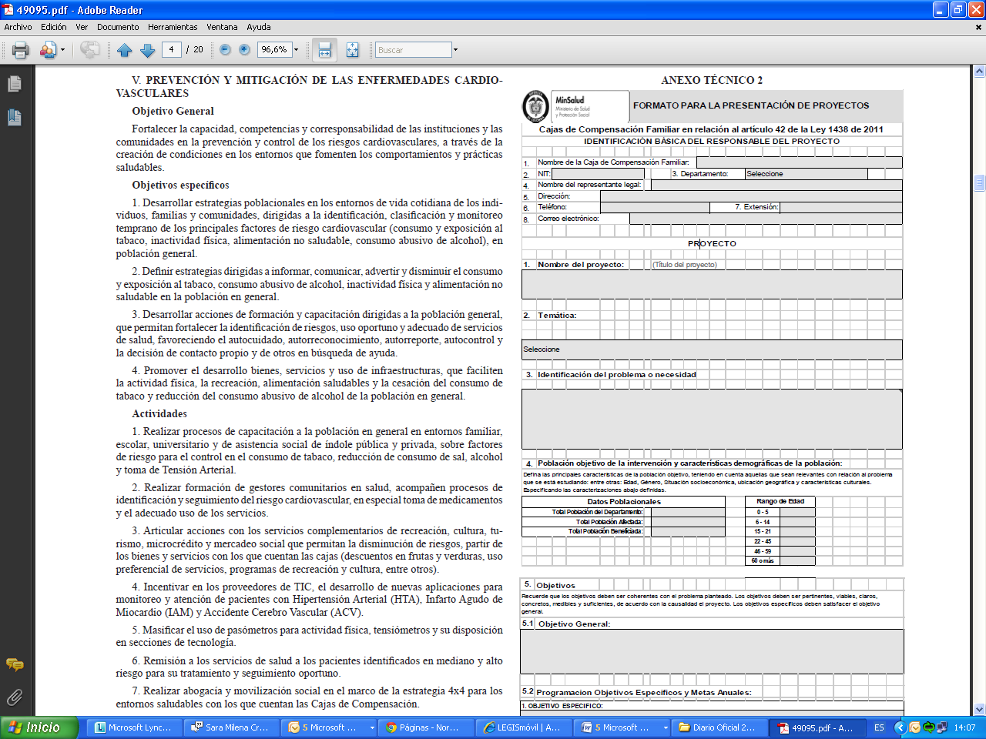

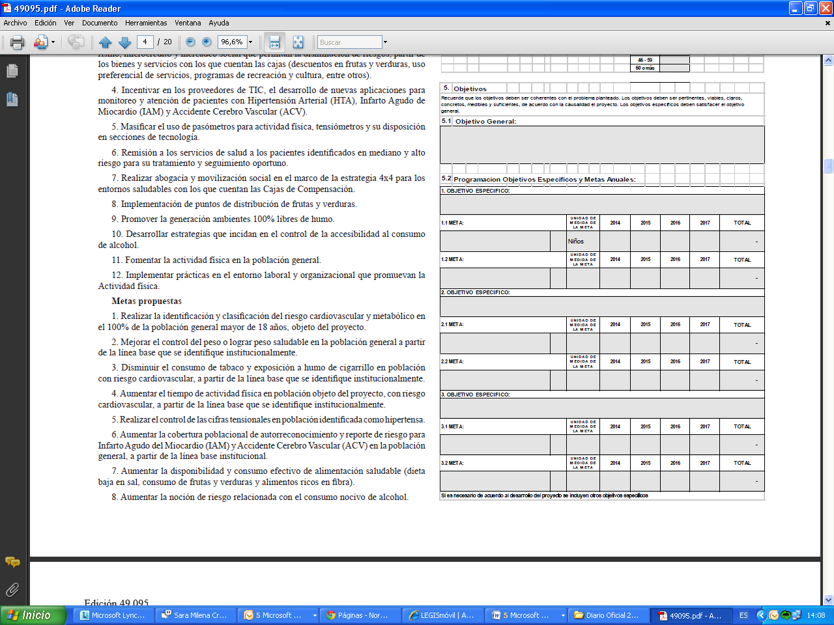

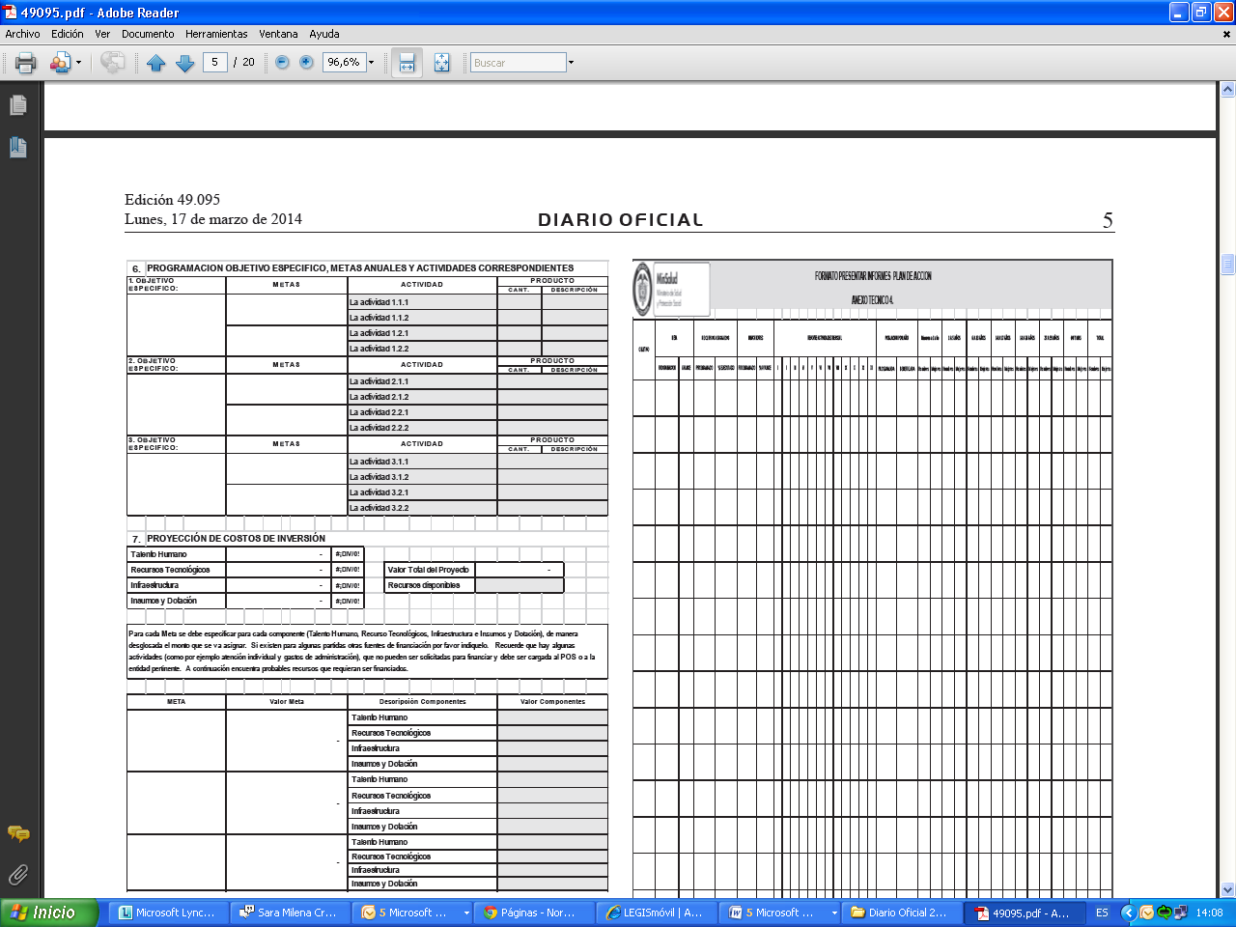

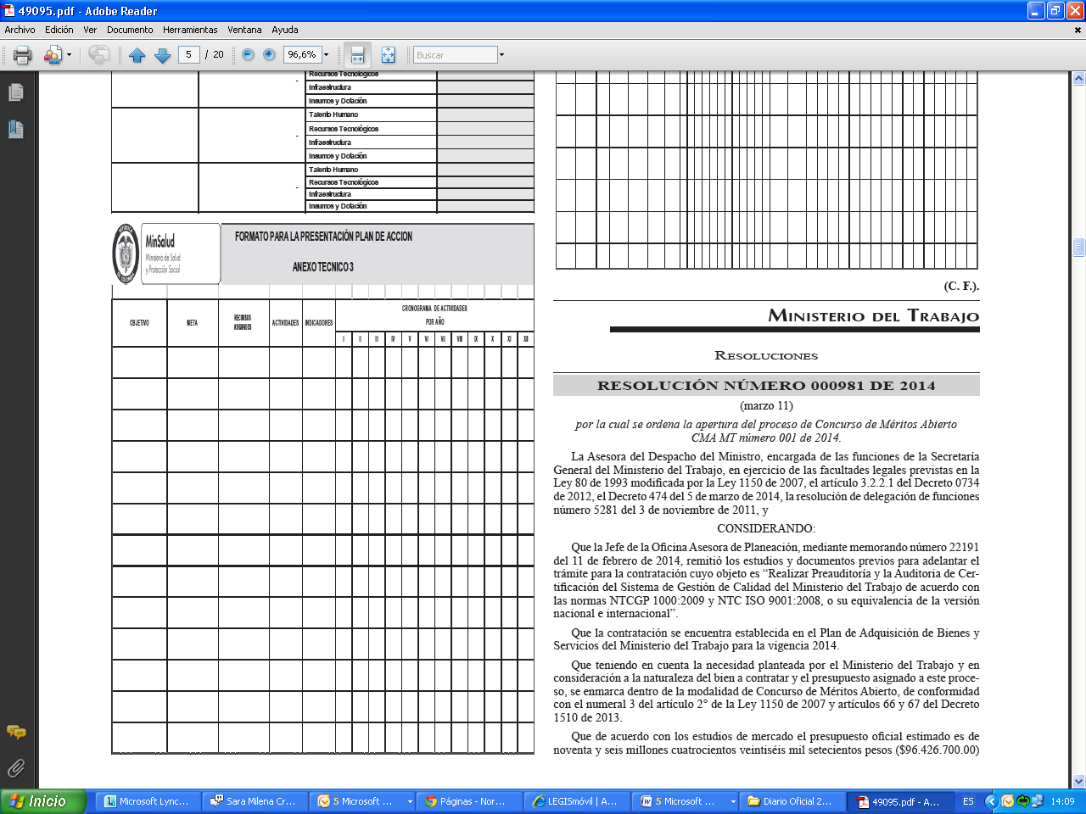

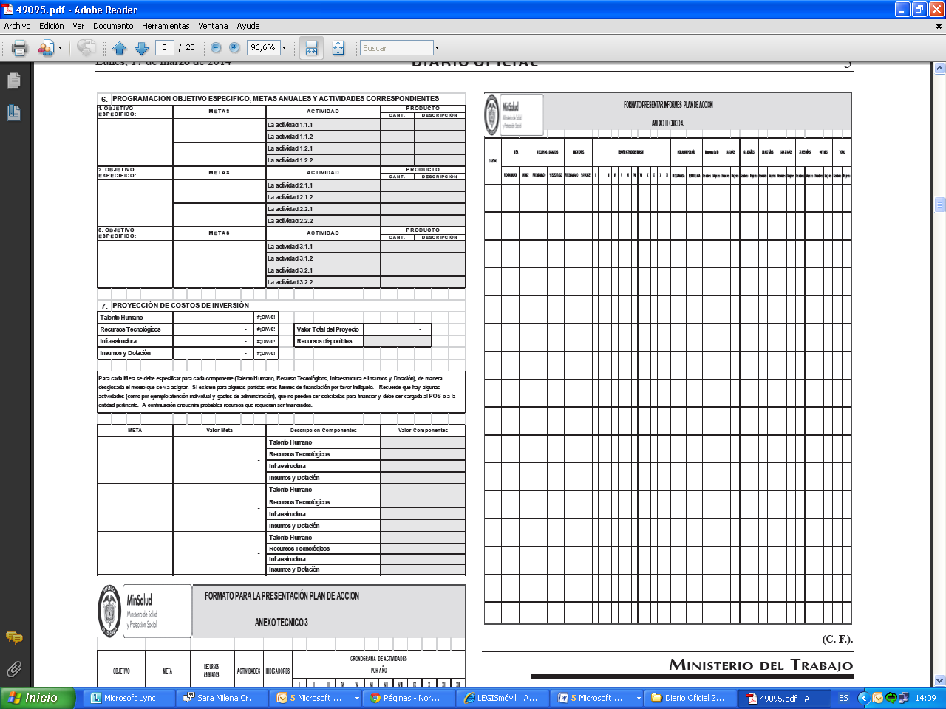

Nota: Este documento fue tomado directamente de la versión PDF del Diario Oficial 49.095 del lunes 17 de marzo del 2014 de la Imprenta Nacional (www.imprenta.gov.co)

